Отчёт

МКОУ «Рахатинская СОШ имени Башира Лабазановича Сахратулаева»

по НАРКОМАНИИ

Цель: реализация плана по пропаганде здорового образа жизни и противодействию распространения наркомании

В рамках реализации республиканской целевой программы «Комплексные меры противодействия злоупотреблению наркотическими средствами и их незаконному обороту на 2017-2018 годы» и, в соответствии с планом работы антинаркотической комиссии Республики Дагестан на 2017 год, в МКОУ «Рахатинская СОШ», согласно плану профилактической работы школ по вопросам здоровьесбережения с сентября по февраль 2017-2018 учебного года была проведена следующая работа:
- в 8-11 классах совместно с сельским медпунктом было проведено добровольное экспресс-тестирование на содержание наркотических средств и психотропных веществ. Тестирование прошли всего 83 ученика.
- Организация внеклассных мероприятий по профилактике пьянства, наркомании, табакокурения, профилактике ВИЧ-инфекции; проведение спортивных соревнований, уроков здоровья;
просмотр видеофильмов по профилактике вредных привычек и пропаганде ЗОЖ с последующим обсуждением; встречи с представителями правоохранительных органов и медработников для проведения бесед о вреде наркотиков, табакокурения, алкоголя.
- Работа с педагогами:
подготовка учителей к ведению профилактической работы; организационно-методическая антинаркотическая работа.
- Работа с родителями:
информирование и консультирование родителей по проблеме наркомании; работа с семьями, находящимися в социально опасном положении и в трудной жизненной ситуации.
Для реализации плана использовались различные формы работы:
• лекции, беседы, дискуссии, классные часы, тренинги, круглые столы;
• конкурсы и выставки рисунков;
• выступление агитбригад;
• книжные выставки;
• социологические опросы;
• вовлечение учащихся в спортивные соревновании и в работу кружков и спортивных секций;
• детям предоставляется объективная, соответствующая возрасту информация о табаке, алкоголе, наркотиках и о СПИДе.
Учителя-предметники (по биологии, химии, ОБЖ, физической культуре, литературы) обеспечивают организацию, профилактически используя антинаркотический материал в качестве фрагментов урока, проведение тематических уроков.
Классные руководители благодаря более тесному взаимодействию со школьным коллективом обладают возможностью наиболее комплексного подхода к решению проблемы (организация классных часов, внеклассных мероприятий, работа с родителями). Ими проводилась большая работа в этом направлении.
Сельская библиотека, интернет обеспечивают информационно-методическую базу профилактической работы.
В рамках Всероссийского интернет - урока в классах проведены мероприятия по пропаганде здорового образа жизни и профилактике правонарушений. Учащиеся ознакомлены с имеющимися источниками официальной информации по указанным вопросам, в том числе по оказанию квалифицированной медицинской помощи, возможности получения консультаций врачей, юристов, психологов и педагогов, специализирующихся в данном направлении, адреса Интернет - ресурсов антинаркотической направленности. Просмотрены презентации на родительских собраниях, на мероприятиях антинаркотической направленности для учащихся.
На пропаганду здорового образа жизни и профилактику алкоголизма, курения и наркомании направлены следующие мероприятия:
- КТД «В алкогольном чаду задыхается жизнь»(7-9 классы);
- «Весёлые уроки здоровья»(1 -4 классы);
- «Нет наркотикам»(5-6 кл.);
- «Коварная сигарета»(10 кл.);
- «Вредные привычки - разрушители здоровья»(11 кл.);
- «Об этом надо говорить открыто» (6-7 кл.);
- «Скажем наркотикам «Нет!», «2500 шагов к здоровью, или движение - это жизнь» (8кл.);
- «Жизнь без вредных привычек»(9 кл.).
- Проведены общешкольные линейки и конкурсы стенгазет по теме: «Мы за здоровый образ жизни».
- Членами Совета старшеклассников по классам проведены мини - лекции «О вреде курения».
В рамках декад профилактики правонарушений проведены встречи с работниками Ботлихского РОВД по темам:
- «Право и закон»(9-11 кл);
- «Подростку о законе»(6-8кл).
Организованы встречи с представителями духовного управления села и района и с работниками фельдшерского пункта села по темам:
- «Трудности подросткового возраста, связанные с физиологией»;
«Эти вредные привычки». Профилактические беседы по классам:
- «Поговорим о правах и обязанностях»(8-11кл.);
- «Правила поведения в школе и на улице»(1-4кл.);
- «Уроки доброты»(5-6кл.);
Организованны встречи с учащимися школ с более знаменитыми спортсменами села, которые рассказали о пользе спорта и дали напутствие на развитие здорового образа жизни.
Проведены рейды в семьи детей, стоящих на разных видах учёта. С ними ведётся систематическая работа социально- психологической службой. В рамках Всероссийской акции, приуроченной к Всемирному Дню борьбы со СПИДом проводились и проводятся следующие мероприятия:
- КТД «Вся, правда, о СПИДЕ»(9-11 классы,), выставка рисунков;
- рассмотрение вопросов по профилактике ВИЧ-инфекций на уроках
биологии и ОБЖ;
- анкетирование учащихся по выявлению уровня знаний у подростков по
проблеме ВИЧ/СПИД;
- классные часы, беседы на темы:
- «Гигиена - залог здоровья»;
- «Режим дня школьника»
- «Младшим школьникам о наркомании»;
- «Если хочешь быть здоров»;
- «Подросток в мире вредных привычек»;
- «СПИД - опасное заболевание;
- «СПИД - смертельная угроза человечества»;
- «Твоя жизнь - твой выбор»;
- выпустили бюллетень «День борьбы со СПИДом».
Организация досуга и занятости учащихся во внеурочное время находятся под постоянным контролем администрации школ и является предметом обсуждения, как на педагогических советах, методических объединениях классных руководителей, учителей - предметников, так и на заседаниях Совета профилактики (на педсовете и семинаре классных руководителей рассмотрены вопросы пропаганды здорового образа жизни по темам: «Использование здоровьесберегающих технологий в общеобразовательном учреждении», «Методы работы с родителями. Роль семьи в воспитании подростков». На общешкольных родительских собраниях классные руководители проводят родительский лекторий по темам, направленным на сохранение и укрепление здоровья:
- «У здоровых родителей - здоровые дети»(1-4кл);
- «Агрессивные дети. Причины и последствия детской агрессии»(5-8кл.); •«Проблема воспитания правовой культуры у детей»(9-11кл.) Проведены
совместные мероприятия с родителями КТД «Папа, мама, я - спортивная семья», «О, спорт! Ты - мир!»(2-4,6 кл.)
В МКОУ «РСОШ» ведется постоянный контроль по выявлению случаев употребления алкоголя, наркотических средств и курения табака.

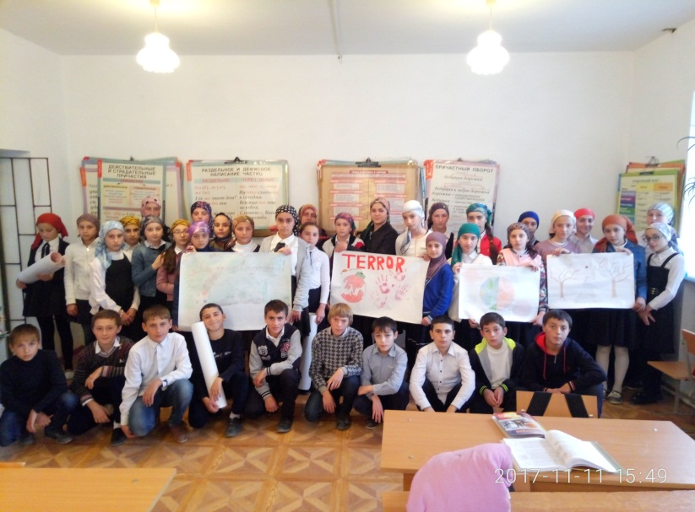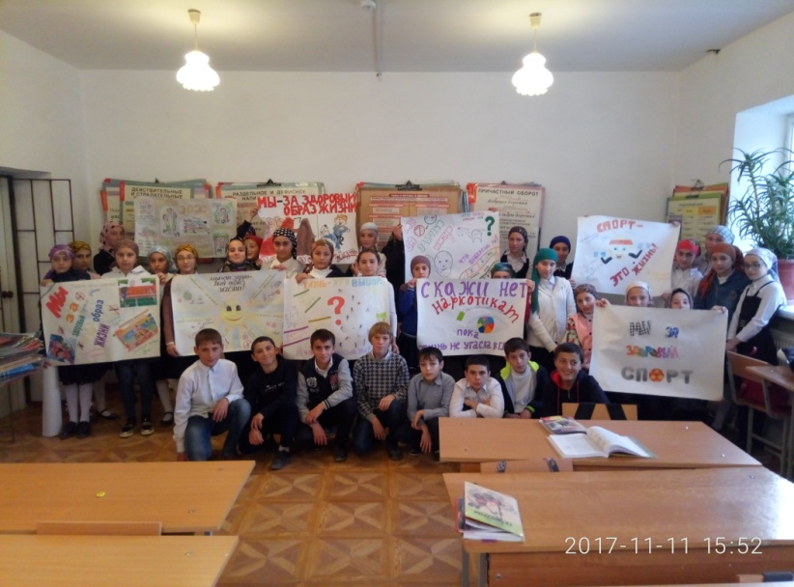

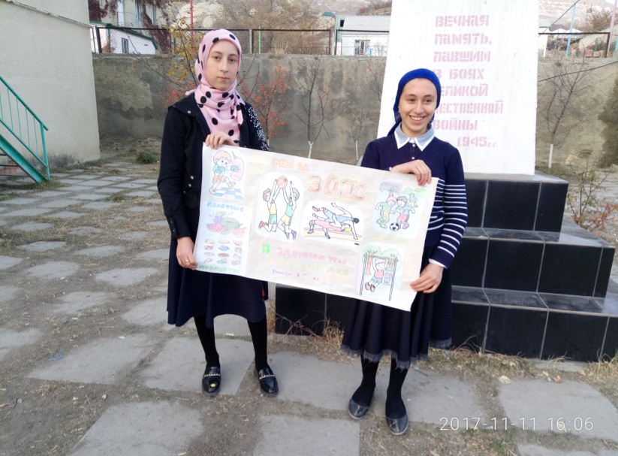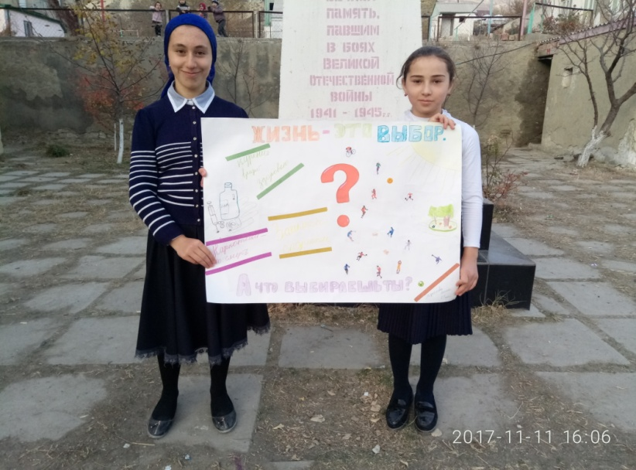

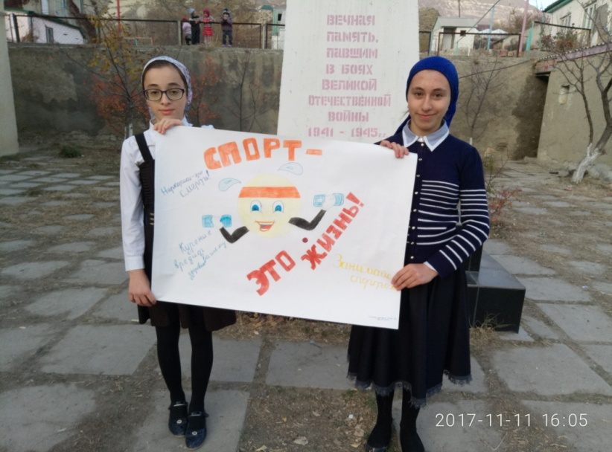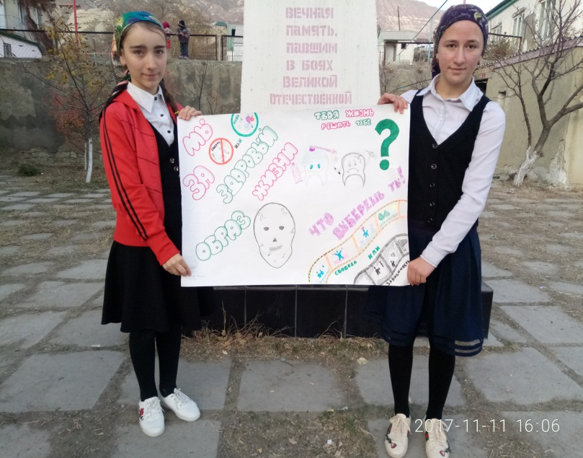

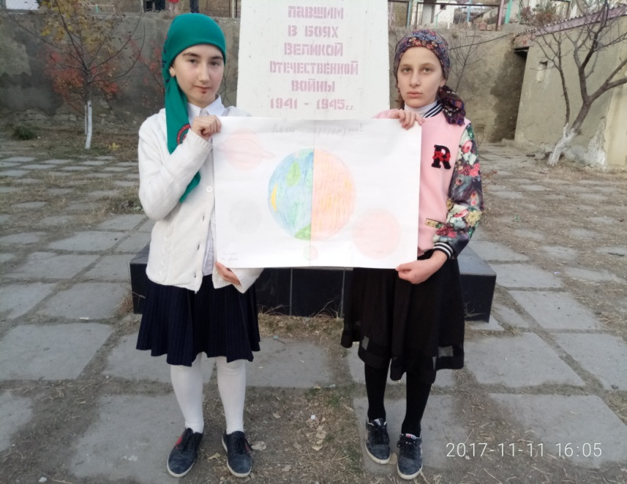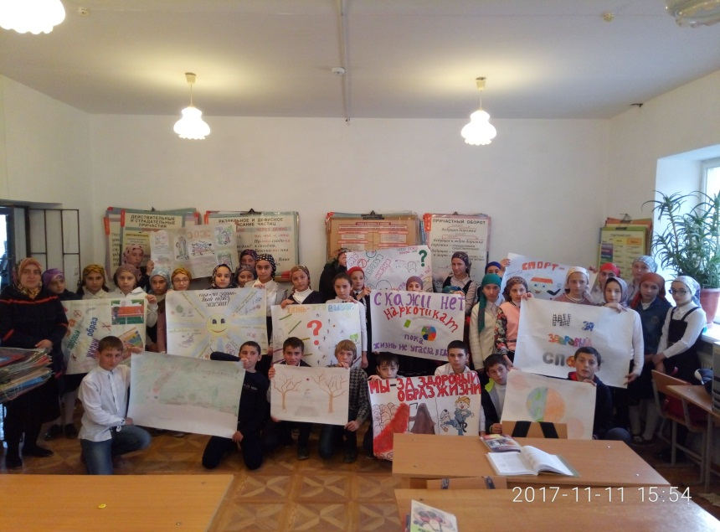

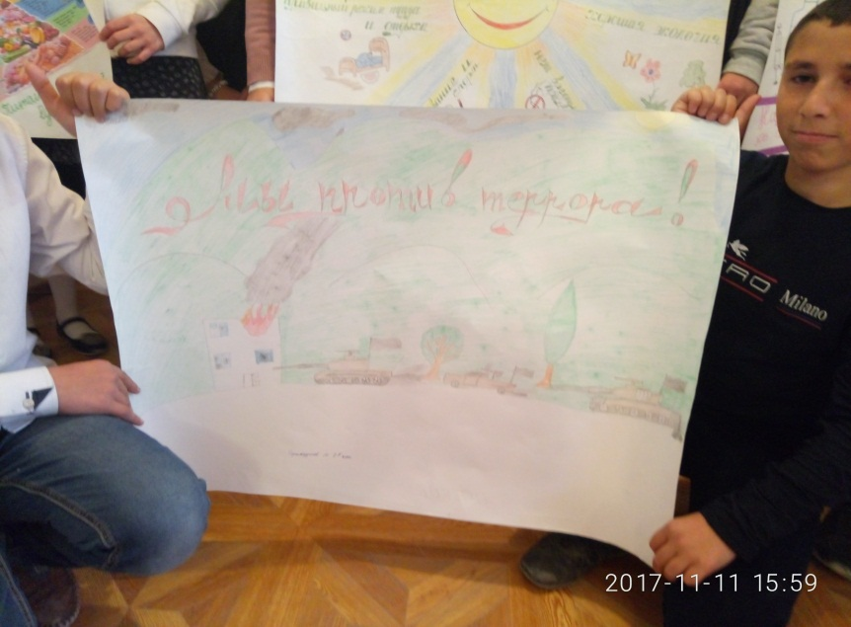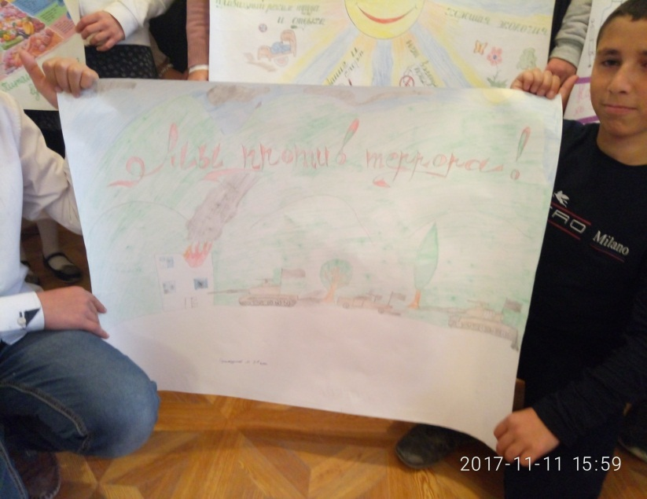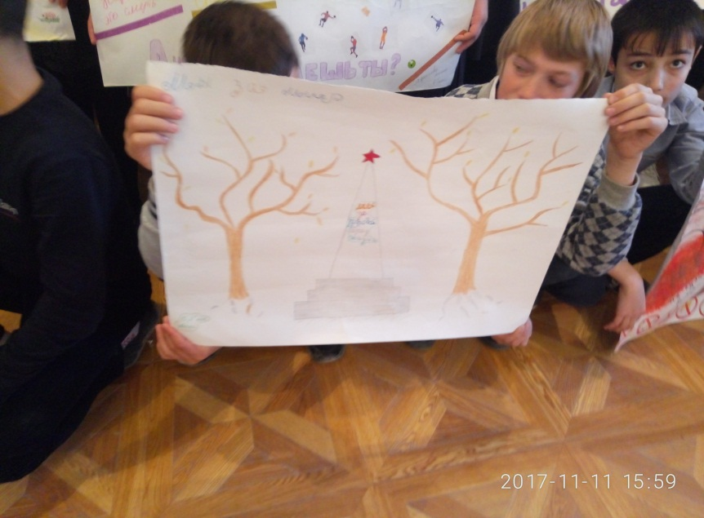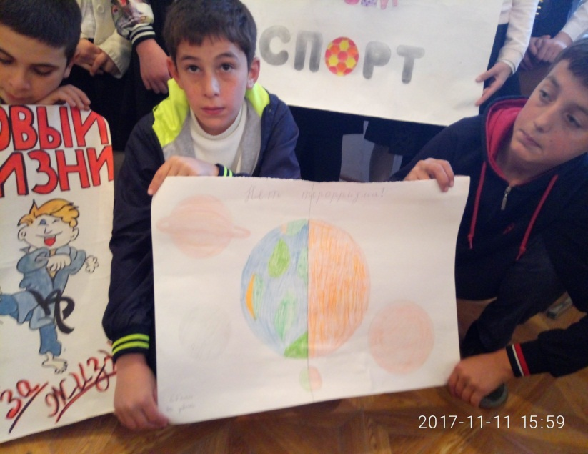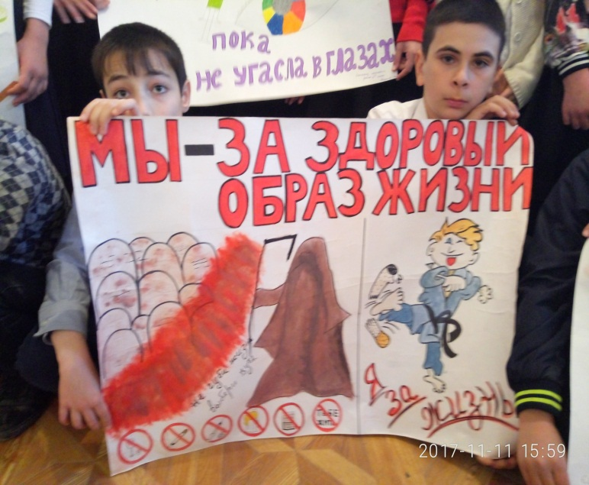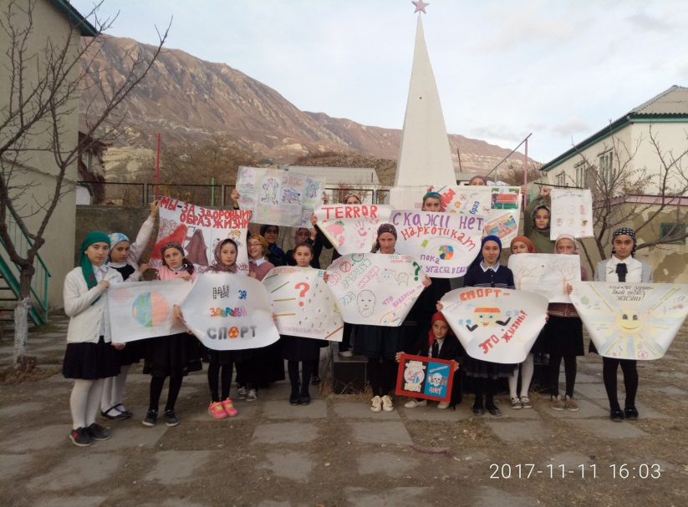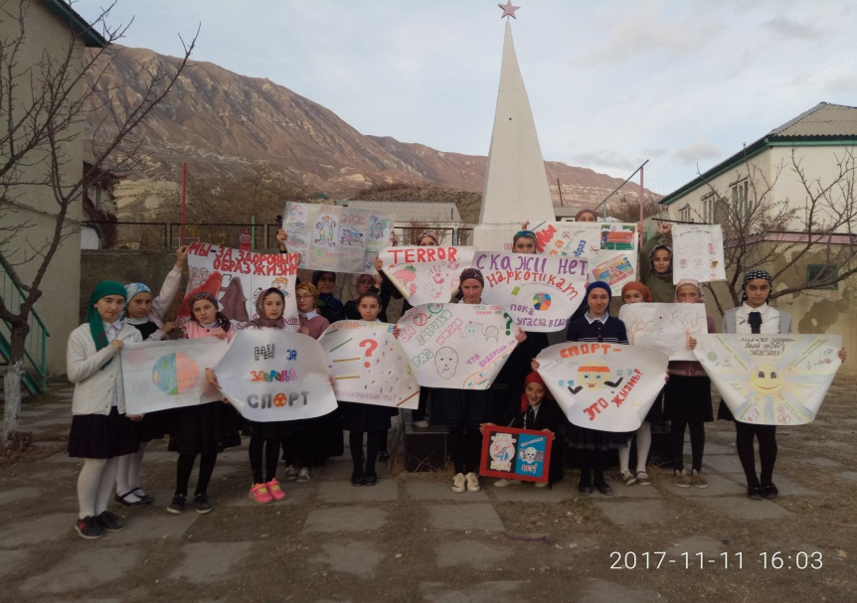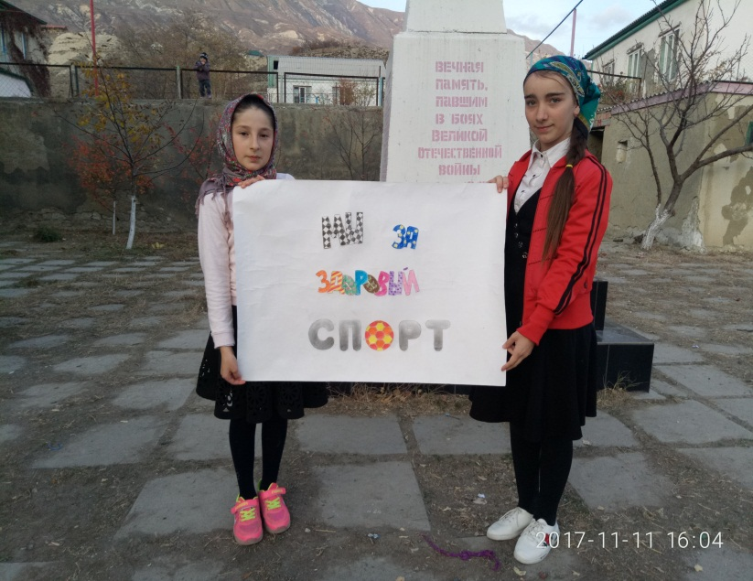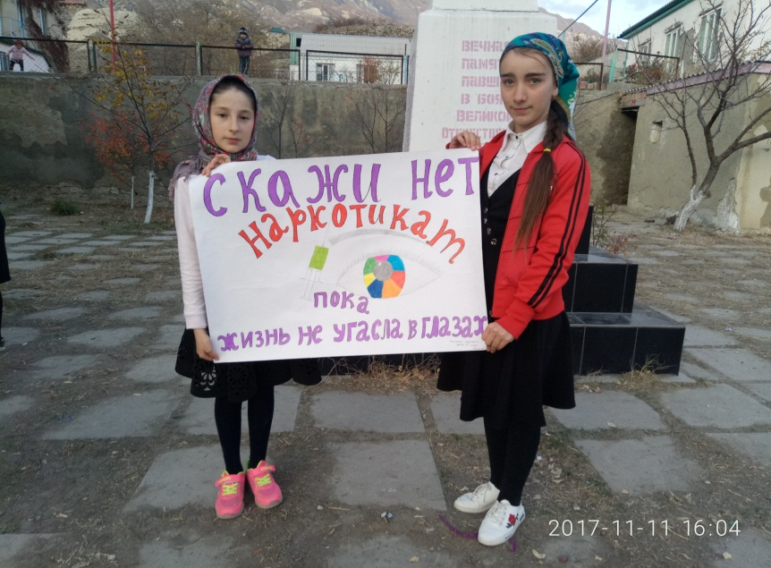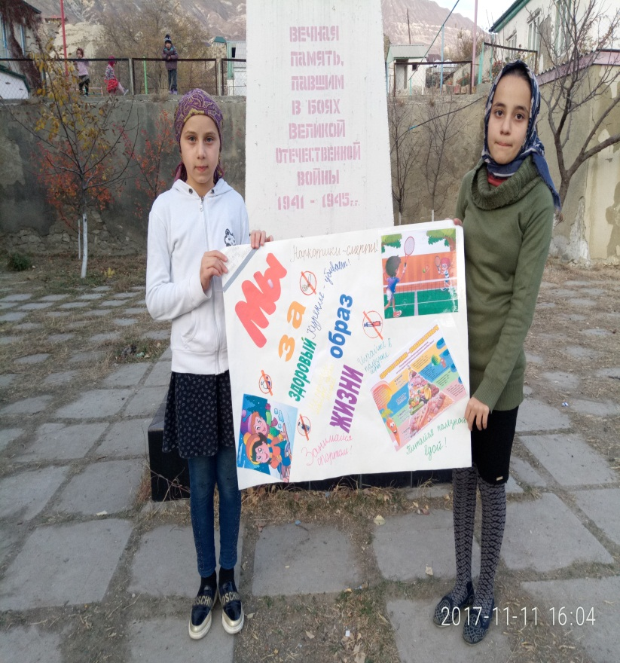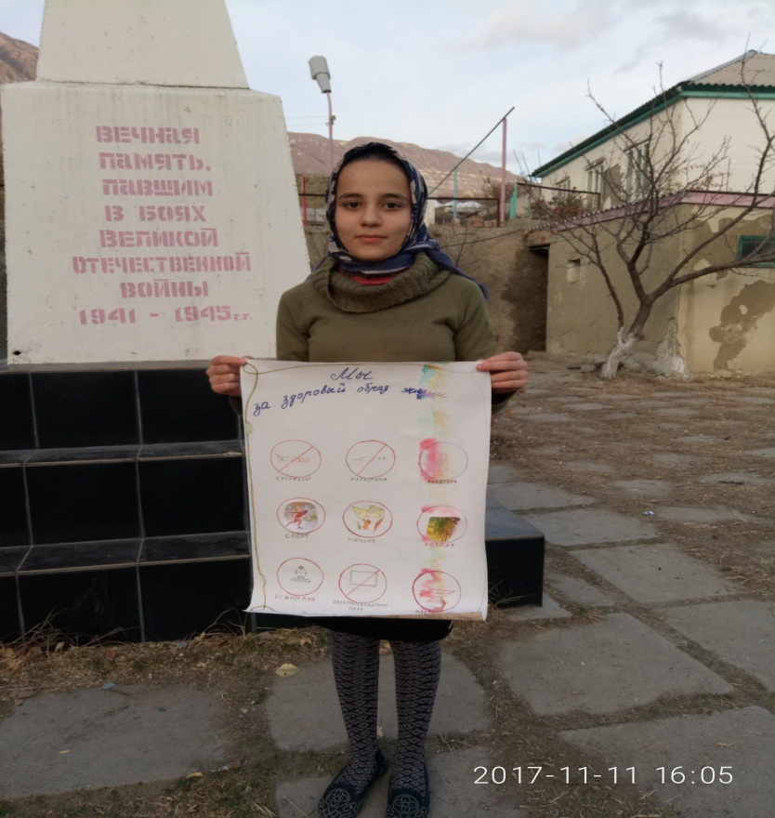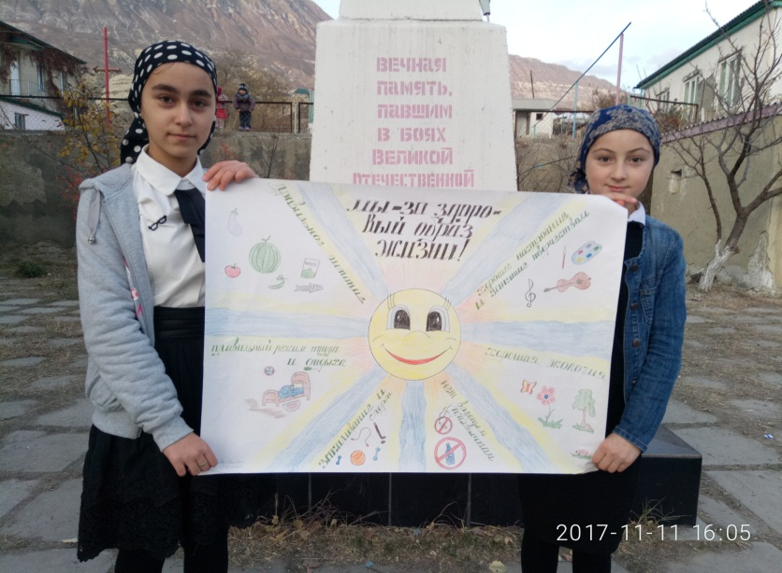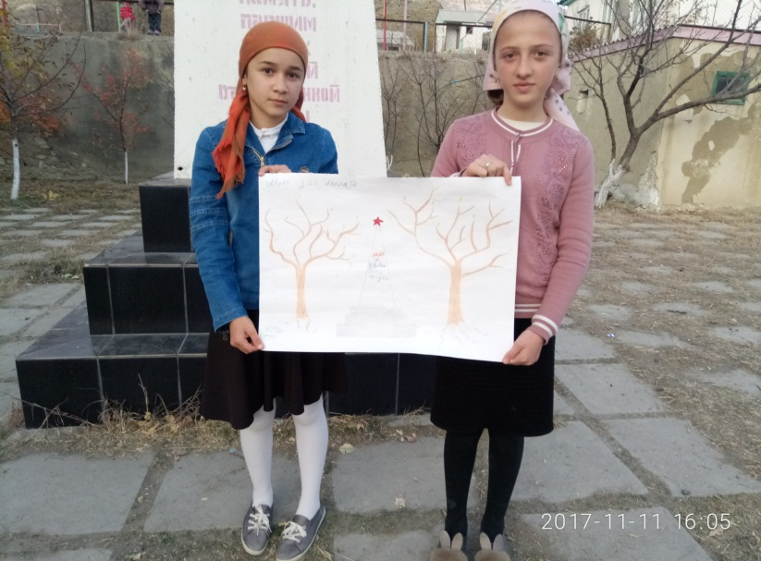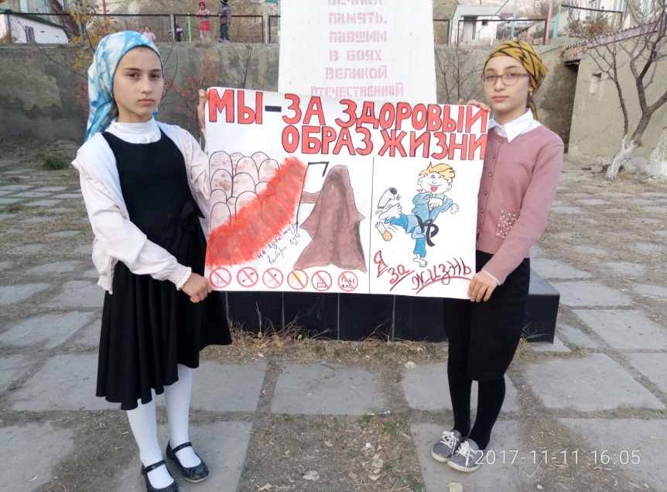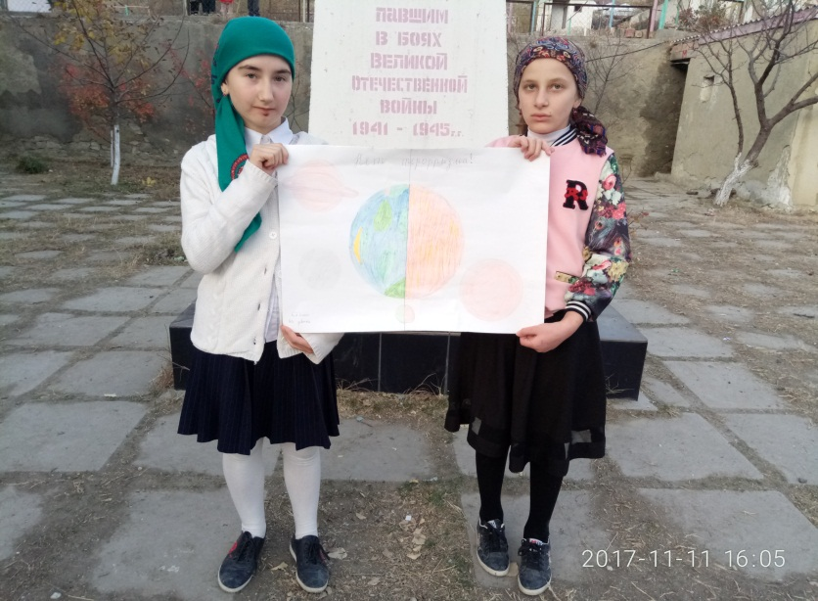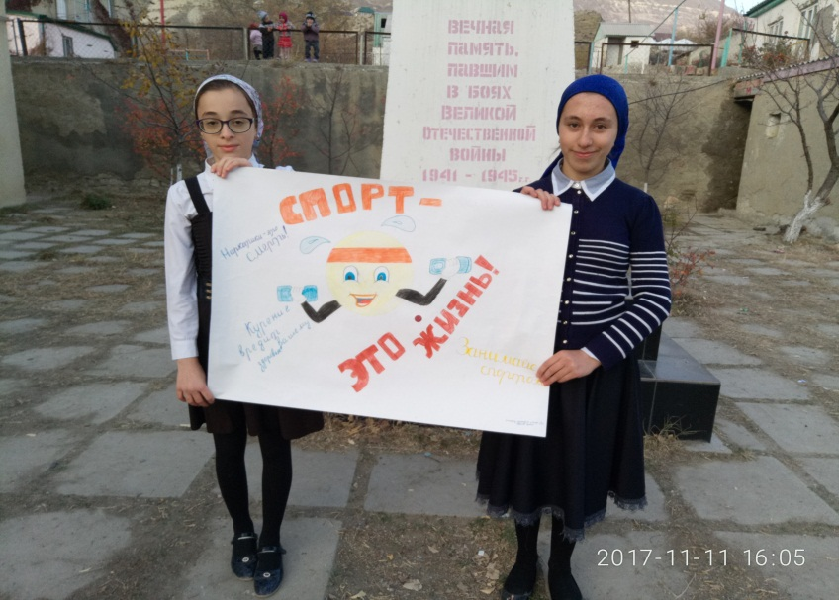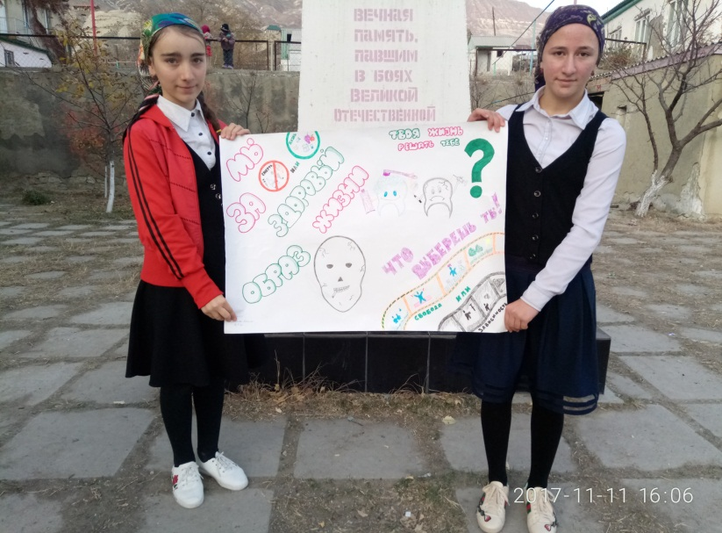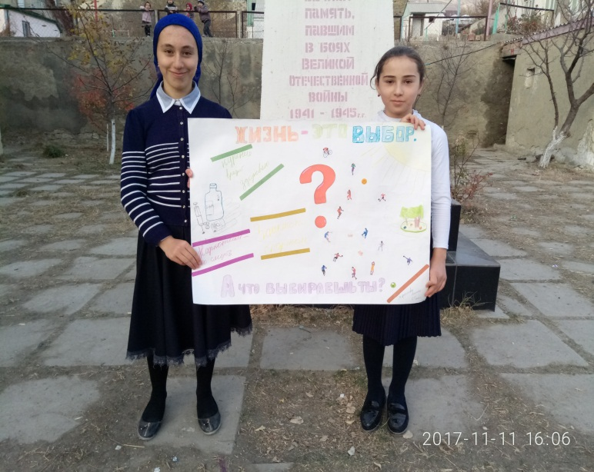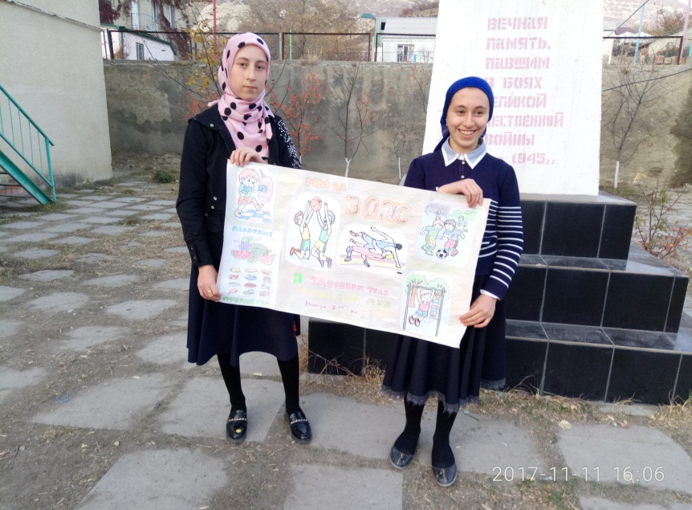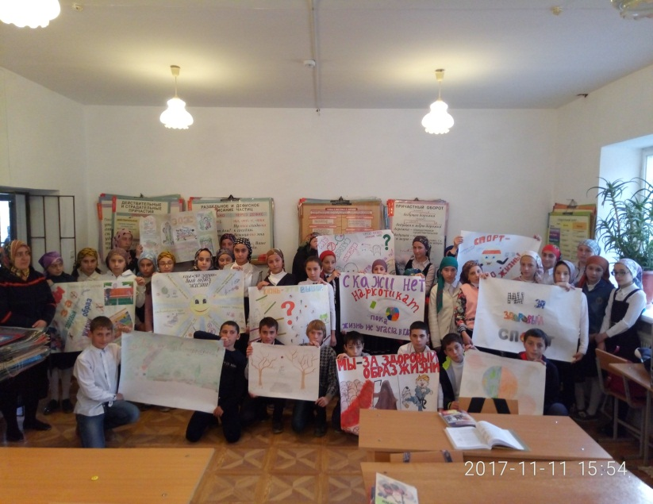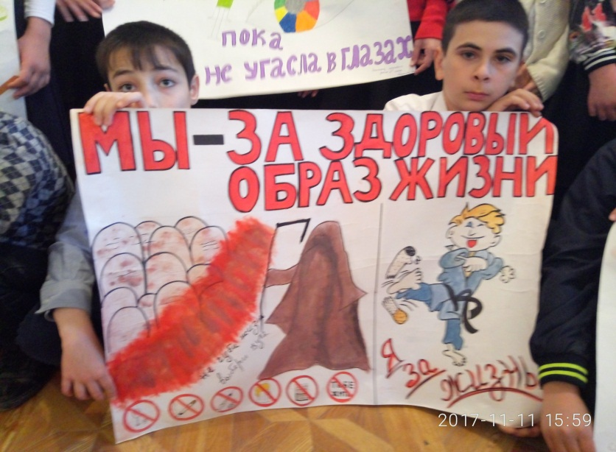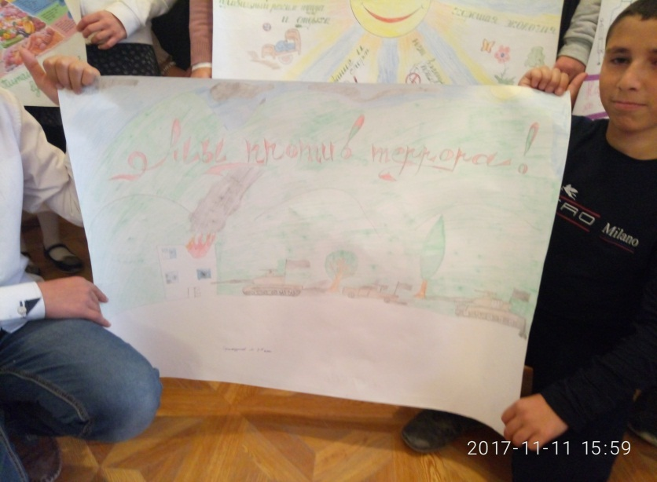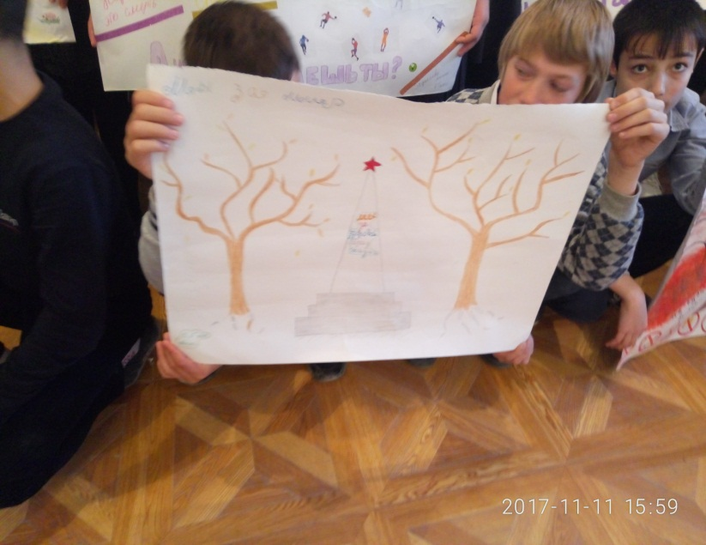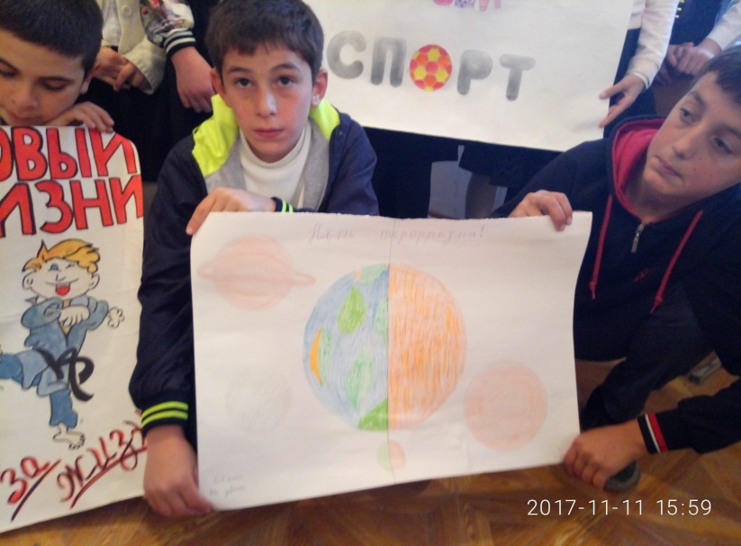

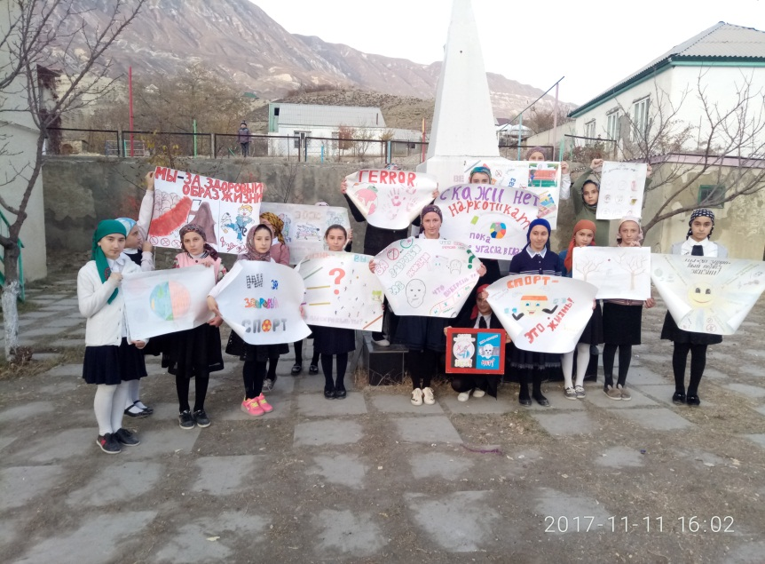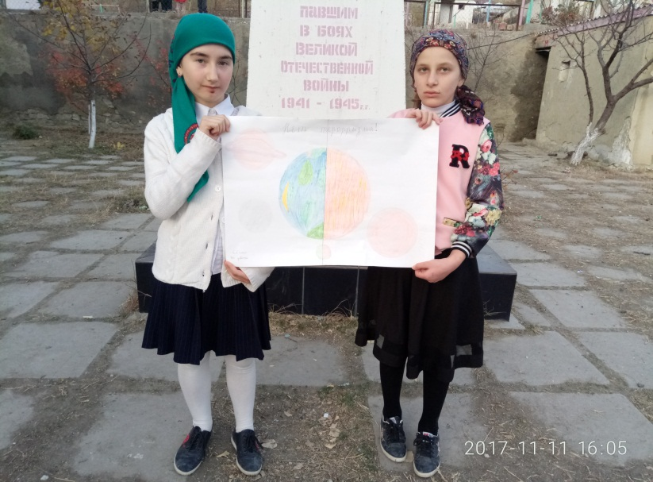

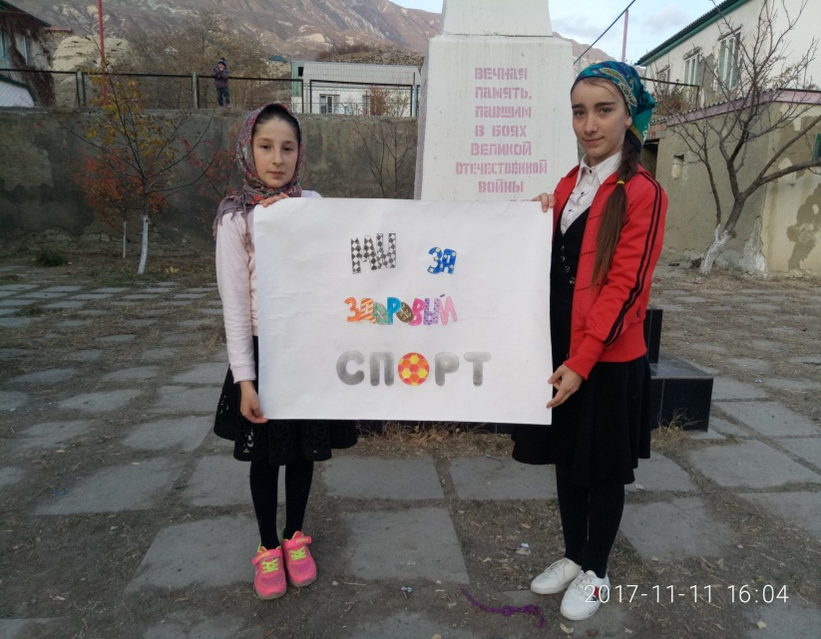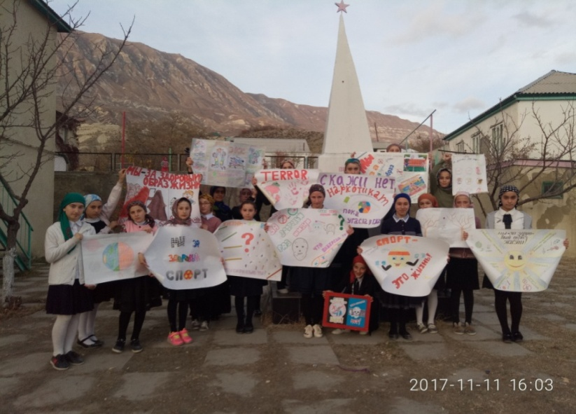

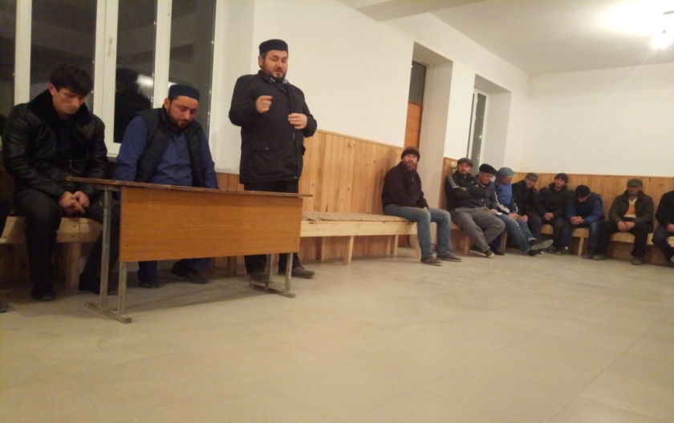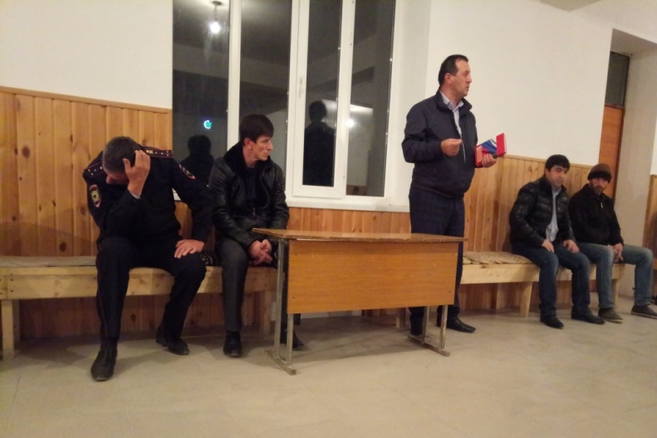

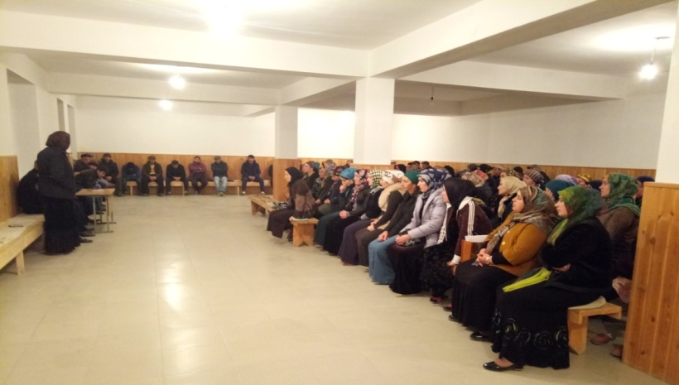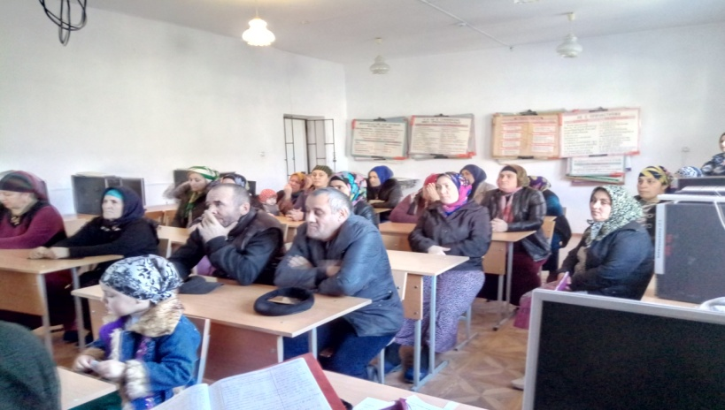

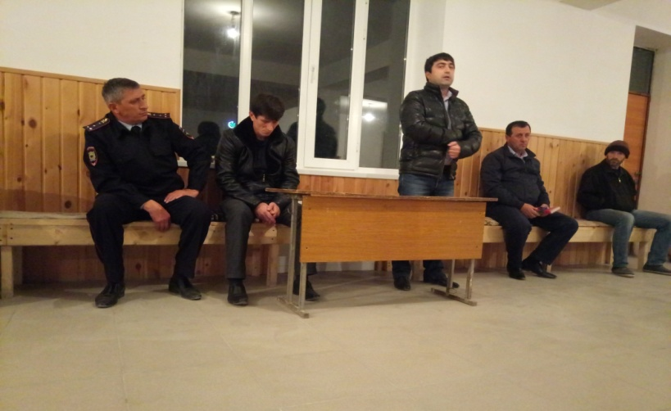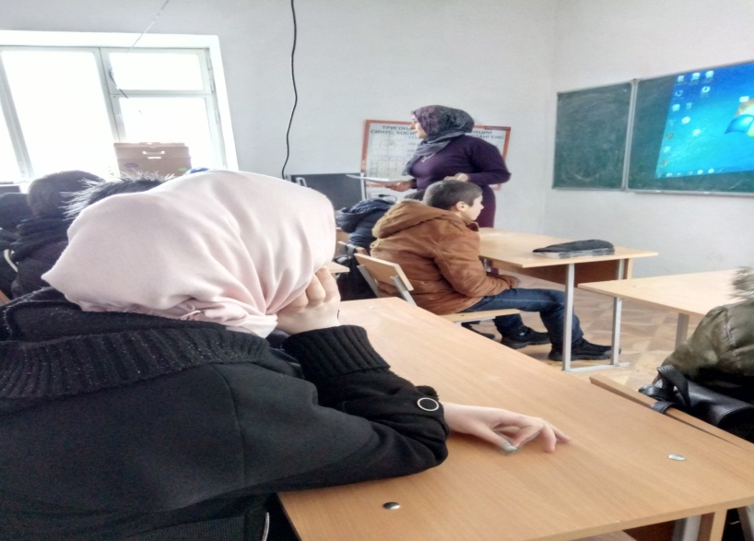

2018 год

Зам директора по ВР ЗГ Магомедова

